**ГРУППА: СВ-23-109**

**Дата: двенадцатое декабря.**

**Тема учебного занятия:**

**ПРОСТОЕ ПРЕДЛОЖЕНИЕ**

***Предложение*** — основная единица речи и языка, служащая для оформления и выражения мысли. Каждое предложение имеет грамматическую основу и характеризуется смысловой и интонационной законченностью. В зависимости от количества грамматических основ — по структуре — различают простые и сложные предложения.

***Простое*** предложение — это минимальная единица речи и языка с одной грамматической основой, оформляющая законченную мысль.

В зависимости от цели высказывания предложения делятся на повествовательные, вопросительные и побудительные.

По эмоциональной окраске все эти типы могут быть восклицательными и невосклицательными.

По структуре простые предложения делятся на двусоставные и односоставные.

***Двусоставным*** называется предложение, грамматическая основа которого состоит из двух главных членов — подлежащего и сказуемого.

***Односоставным*** называется предложение, грамматическая основа которого состоит из одного главного члена — либо подлежащего либо сказуемого. *Морозная тишина. Вечереет*.

По наличию или отсутствию второстепенных членов различают предложения распространенные и нераспространенные.

***Нераспространенное*** предложение состоит только из грамматической основы.

***Распространенное*** предложение имеет второстепенные члены.

***Подлежащее* — главный член предложения, обозначающий лицо, предмет мысли, явления природы или абстрактные понятия и отвечающий на вопросы им. п. (кто? что?). Выражается именем существительным, местоимением или любой другой частью речи в значении существительного.**

|  |  |
| --- | --- |
| Подлежащее может быть выражено**словом** | |
| 1. Именем существительным (в И.п.) | *Гости приехали утром.* |
| 2. Местоимением (в И.п.) | *Я был в музее.*  *Каждый задумался.* |
| 3. Именем прилагательным (в И.п.), перешедшим в сущ. | *Старшие помогали  младшим.* |
| 4. Причастием (в И.п.), перешедшим в сущ. | *Желающие могли покататься.*  *Встречающие вышли на перрон.* |
| 5. Именем числительным (в И.п.) | *Два да два — четыре.*  *Семеро одного не ждут.* |
| 6. Наречием | *Завтра не наступит никогда.* |
| 7. Неопределенной формой глагола | *Курить — здоровью вредить.*  *Друга спасти – высшая честь.* |
| 8. Междометием, звукоподражанием | *Га-га-га слышалось на лугу.*  *Далече грянуло ура.* |
| Подлежащее может быть выражено**словосочетанием** | |
| 1. Синтаксически неделимым словосочетанием. (И.п. +  **с** + Т.п.) | *Мы с сестрой радовались.*  *Подружились мы с тобой.* |
| 2. И.п. числительного + Р.п. | *После этого вечера прошло семь недель.* |
| 3. Неопределенно-количественное слово (много, сколько) + Р.п. | *Пришло несколько новых журналов.* |
| 4. Собир числит. +  **из +**Р.п. | *Трое из них приехали недавно.*  *Двое из ларца одинаковых с лица.* |
| 5. Местоим (кто, всякий, каждый, любой) + **из**+Р.п. | *Любой из нас готов помочь.*  *Кто из нас не знает этого?* |

*Сказуемое* — это главный член предложения, обозначающий действие, состояние или признак предмета речи; отвечает на вопросы: что делает? (лицо, предмет), что с ним происходит? каков он? что он такое? кто он такой?

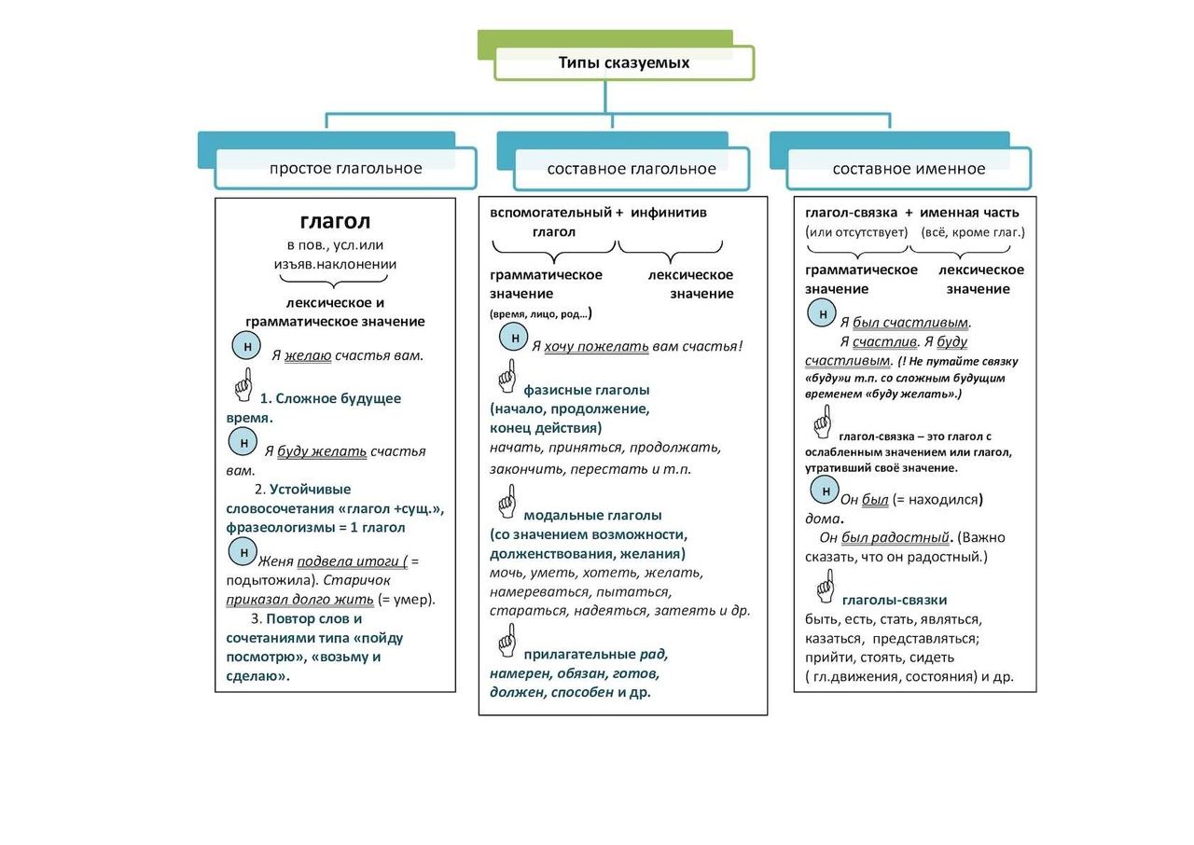Сказуемое может быть простым и составным.

**Задания для закрепления:**

**«Простое предложение. Главные члены предложения»**

**Блок 1. Строение и грамматическое значение предложения**

**А1 Найдите правильное определение предложения.**

1) Предложение — основная морфологическая единица, состоящая из разных частей речи.

2) Предложение — основная синтаксическая единица, содержащая сообщение, вопрос или побуждение.

3) Предложение — основная грамматическая единица, состоящая из разных членов.

**А2 Найдите простое предложение.**

1) На окне, серебристом от инея, точно хризантемы расцвели.

2) Гроза прошла, и ветка белых роз в окно мне дышит ароматом...

3) Сад выл и шумел, в воздухе кружились мокрые жёлтые листья, в аллеях стояли лужи.

4) Вода была тепла, но не испорчена, и притом её было много.

**A3 Найдите односоставное предложение.**

1) Издали пышут рябин красные гроздья плодов.

2) От воды потянуло сыростью.

3) Иметь разборчивый почерк - первое правило вежливости.

4) Гром будет!

**А4 Найдите нераспространённое предложение.**

1) В миг один шмыгнет лисица рыжим пламенем в нору.

2) Тонет в золоте день.

3) Утро малоросистое.

4) Заметно похолодало.

**А5 Отметьте побудительное предложение.**

1) Перед вами громада — русский язык!

2) Я — твой, Россия, твой по роду.

3) Смелей, бойцы!

4) Не видать ни души.

**А6 Найдите простое предложение, осложнённое однородными членами.**

1) Ещё трава полна прозрачных слёз, и гром вдали гремит раскатом.

2) Боль и ненависть слились воедино.

3) Шла война, и мы становились не слабее, а сильнее.

4) Ни калина не растёт между ними, ни трава не зеленеет.

**А7 Найдите простое предложение, осложнённое обособленным определением.**

1) Я чувствовал себя совершенно разбитым, Дерсу тоже был болен.

2) Юный лес, в зелёный дым одетый, тёплых гроз нетерпеливо ждёт.

3) На влажной, не просохшей ещё после дождика земле виднелись отпечатки чьих-то следов.

4) Пчёлы, сверкнув на солнце, опускались к леткам ульев.

**Блок 2. Главные члены предложения. Подлежащее**

**А.1 Какое утверждение верно?**

1) Подлежащее даёт характеристику предмету речи.

2

2) Подлежащее — главный член предложения, который не зависит от других членов предложения и отвечает на

вопросы именительного падежа: кто? что?

3) Подлежащее даёт характеристику образу действия.

**А2 Чем может быть выражено подлежащее?**

1) любой знаменательной частью речи;

2) только склоняемой частью речи;

3) только неизменяемой частью речи;

4) только спрягаемой частью речи.

**A3 В каком предложении подлежащее выражено местоимением?**

1) Заросли кустарников и травы мешали их передвижению.

2) Наши пряли, а ваши спали.

3) Но за грохотом разбившейся стихии мой обострённый слух вновь уловил шум в коридоре.

4) Ни один из больших художников не был забыт так основательно, как Рокотов.

**А4 В каком предложении подлежащее выражено прилагательным?**

1) Наши плачут, да и ваши не радуются.

2) Что-то с визгом пронеслось в воздухе и упало посередине реки.

3) Ложное не может быть красивым.

4) Царь Пётр находился в кабинете своего Преображенского полка.

**А5 В каком предложении подлежащее выражено глаголом?**

1) Завистливый сохнет от зависти, а добрый плачет от радости.

2) Послушать умного человека — как при жажде холодной воды напиться.

3) Снежные вихри закружились в воздухе.

4) Над нами качался серебристо-зелёный шатёр тополя, переполнявший окружающий воздух зеленоватыми тенями

и бродячими солнечными пятнами.

**А6 В каком предложении подлежащее выражено неделимым словосочетанием?**

1) Все сорок человек немедленно сгрудились возле него.

2) Штатский что-то сказал полковнику вполголоса.

3) У ольхи зашевелились чешуйки на готовых с осени серёжках.

4) Чей это конь неутомимый бежит в степи необозримой?

**А7 В каком предложении подлежащее выражено числительным?**

1) Чужой останется чужим.

2) Злой с лукавым водились, да оба в яму свалились.

3) Второй, опустившись на колено, пытался приладить соскочившую лыжу.

4) Ни души на улицах.

**Блок 3. Главные члены предложения. Сказуемое**

**А1 Найдите правильное определение сказуемого.**

1) Это главный член предложения, который зависит только от подлежащего, обозначает его признак или действие

и отвечает на вопросы: что делает предмет? что сделает предмет? что с ним происходит? каков он? что он такое?

кто он такой?

2) Это главный член предложения, который зависит только от подлежащего и обозначает его признак или действие.

Сказуемое отвечает на вопрос что делает предмет?

3) Это главный член предложения, который не зависит от других членов предложения, характеризует предмет речи

и отвечает на вопросы: что делает предмет? что сделает предмет?

**А2 Что выражает простое глагольное сказуемое в одном слове?**

1) грамматическое значение;

2) лексическое значение;

3) и лексическое, и грамматическое значение.

**A3 Что выражает вспомогательный глагол в составном глагольном сказуемом?**

1) основное лексическое значение;

2) добавочное лексическое и основное грамматическое значение;

3) основное лексическое и добавочное грамматическое значение.

**А4 Что выражает именная часть в составном именном сказуемом?**

1) грамматическое и лексическое значение;

2) грамматическое значение;

3) лексическое значение.

**А5 Найдите предложение с простым глагольным сказуемым.**

1) Дремлет на стене моей ивы кружевная тень.

2) Стихи писать Пушкин начал ещё до Лицея.

3) Лень хуже болезни.

4) Люблю бродить в лугу росистой весной.

**А6 Найдите предложение с составным глагольным сказуемым.**

1) Я с удовольствием прочитал бы эту книгу.

2) Пётр I умел окружать себя деятельными, талантливыми людьми.

3) Я человек подневольный.

4) Люди как реки.

**А7 Найдите предложение с составным именным сказуемым.**

1) Он готов был улыбаться неизвестно чему.

2) Налетает порывами тёплый ветер.

3) Пускай меня за тысячу земель уносит жизнь!

4) Трава была по пояс